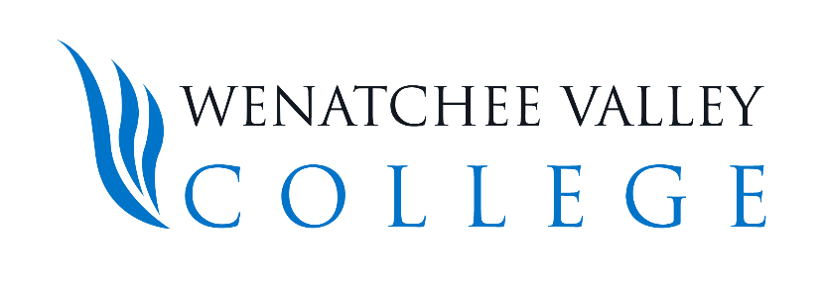

BOLETÍN INFORMATIVO

13 de mayo de 2020

Contacto de prensa:
Libby Siebens, Director ejecutivo de relaciones comunitarias, 509-682-6436 (Lun.-Jue.)
Equipo de financiación de la Ley CARES, caresfund@wvc.edu

Ya se han agotado $1.2 millones en fondos estudiantiles de la Ley CARES
En poco más de dos semanas, se han agotado los $1.2 millones en fondos de la Ley CARES para estudiantes en Wenatchee Valley College. La solicitud del WVC para la financiación de la Ley de Ayuda, Alivio y Seguridad Económica (CARES) en respuesta al Coronavirus se abrió el 24 de abril.

Dentro de los tres días de la apertura de la solicitud, se presentaron más de 400 solicitudes. Para el 11 de mayo, se habían presentado casi 930 solicitudes y se habían tramitado 480. Se ha otorgado un promedio de $1,387.

Aún se están procesando las solicitudes que se presentaron antes del 11 de mayo. Puede tomar hasta dos semanas para recibir fondos. Los estudiantes que tengan preguntas sobre la financiación de la Ley CARES o las solicitudes pendientes pueden comunicarse con caresfund@wvc.edu..

Los fondos de la Ley CARES para estudiantiles proporcionan subvenciones directas en efectivo de emergencia a estudiantes universitarios cuyas vidas y educación han sido interrumpidas por el brote de coronavirus.

"El gran volumen de solicitudes que hemos visto en solo dos semanas demuestra la necesidad que existe para esta asistencia", dijo la vicepresidente de servicios estudiantiles, Chio Flores. "Nuestros estudiantes han sido afectados en gran manera por la pandemia COVID-19, y consideramos que es nuestra responsabilidad ayudarlos de cualquier manera que podamos".

Aunque la financiación de la Ley CARES se ha agotado, el WVC continúa ofreciendo apoyo de emergencia y recursos en otras áreas, incluyendo asesoramiento, referencias a recursos comunitarios y también pueden recoger provisiones de los bancos de comida en ambos campus. Aquellos que están en necesidad deben ponerse en contacto con los consejeros del WVC Bertha Sanchez, bsanchez@wvc.edu y Ryan Poortinga, rpoortinga@wvc.edu.

El colegio recibirá $1.2 millones adicionales en fondos de la Ley CARES para apoyar las operaciones durante la pandemia COVID-19. La Ley CARES fue aprobada por el Congreso de los Estados Unidos en marzo de 2020.
###
El Wenatchee Valley College enriquece el norte central de Washington al satisfacer las necesidades educativas y culturales de las comunidades y residentes a lo largo y ancho de toda su zona de servicio. El colegio ofrece estudios de transferencia, artes liberales, profesionales/técnicos y habilidades básicas de la más alta calidad, así como la continuación de los estudios para alumnos de diferentes orígenes étnicos y económicos. Visita nuestra página web: wvc.edu.

El Wenatchee Valley College está comprometido con la política de igualdad de oportunidades en materia de empleo y matrícula estudiantil. Todos los programas educativos están libres de discriminación y acoso en contra de cualquier persona por motivos de raza, credo, color, nacionalidad u origen étnico, sexo, orientación sexual, expresión o identidad de género, cualquier discapacidad (sensorial, mental o física), uso de un animal de servicio por una persona con discapacidad, edad, condición parental o familias con hijos, estado civil, religión, información genética, veterano retirado con honores o condición militar o por cualquier otra característica protegida por la ley RCW 49.60.030, 040 y por otras regulaciones federales y estatales, o por participar en un proceso de reclamación. Las siguientes personas han sido designadas para atender las preguntas sobre las políticas de no discriminación y el cumplimiento del Título IX tanto para el campus de Wenatchee como para el de Omak:
Para denunciar acoso o discriminación: Coordinador del Título IX, Wenatchi Hall 2322M, (509) 682-6445, title9@wvc.edu.
Para solicitar adaptaciones para discapacitados: Director de acceso estudiantil, Wenatchi Hall 2133, (509) 682-6854, TTY/TTD: dial 711, sas@wvc.edu.

